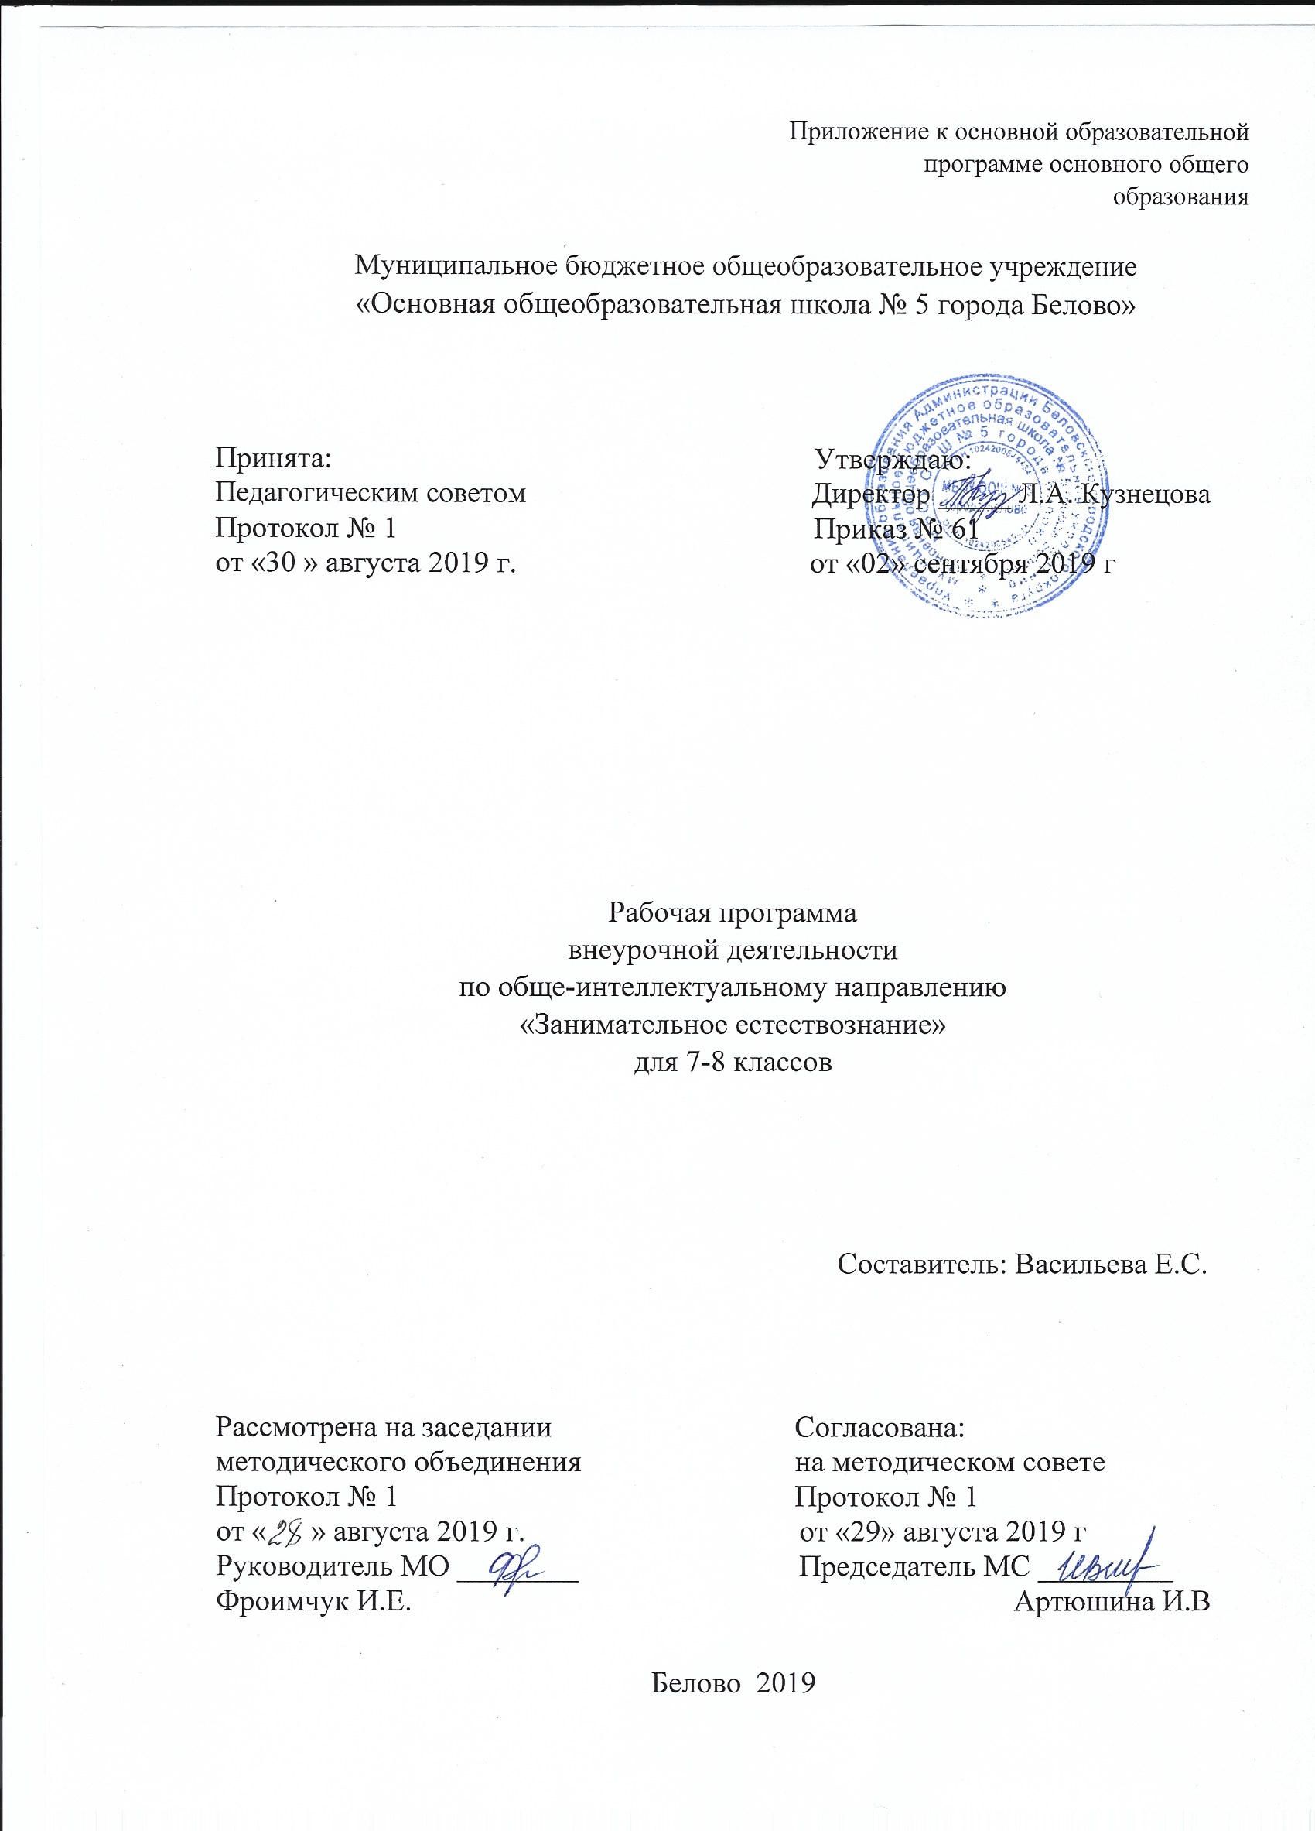

Содержание
1) результаты освоения внеурочной деятельности;
2) содержание внеурочной деятельности с указанием форм организации и видов деятельности;
3) тематическое планирование.
РЕЗУЛЬТАТЫ ОСВОЕНИЯ ВНЕУРОЧНОЙ ДЕЯТЕЛЬНОСТИ

Изучение внеурочной деятельности «Занимательное естествознание» на уровне основного общего образования дает возможность достичь определенных планируемых результатов, среди которых выделяют: личностные и метапредметные результаты. Занятия проводятся 2 раз в неделю, 70 учебных часа в год.
Личностные результаты отражают:
- воспитание российской гражданской идентичности: патриотизм, уважение к Отечеству, прошлое и настоящее многонационального народа России; осознание своей этнической принадлежности, знание истории, языка, культуры своего народа, своего края, основ культурного наследия народов России и человечества; усвоение гуманистических, демократических и традиционных ценностей многонационального российского общества; воспитание чувства ответственности и долга перед Родиной;
- формирование ответственного отношения к учению, готовности и способности обучающихся к саморазвитию и самообразованию на основе мотивации к обучению и познанию, осознанному выбору и построению дальнейшей индивидуальной траектории образования на базе ориентировки в мире профессий и профессиональных предпочтений, с учетом устойчивых познавательных интересов, а также на основе формирования уважительного отношения к труду, развития опыта участия в социально значимом труде;
- формирование целостного мировоззрения, соответствующего современному уровню развития науки и общественной практики, учитывающего социальное, культурное, языковое, духовное многообразие современного мира;
- формирование осознанного, уважительного и доброжелательного отношения к другому человеку, его мнению, мировоззрению, культуре, языку, вере, гражданской позиции, к истории, культуре, религии, традициям, языкам, ценностям народов России и народов мира; готовности и способности вести диалог с другими людьми и достигать в нем взаимопонимания;
- освоение социальных норм, правил поведения, ролей и форм социальной жизни в группах и сообществах, включая взрослые и социальные сообщества; участие в школьном самоуправлении и общественной жизни в пределах возрастных компетенций с учетом региональных, этнокультурных, социальных и экономических особенностей;
- развитие морального сознания и компетентности в решении моральных проблем на основе личностного выбора, формирование нравственных чувств и нравственного поведения, осознанного и ответственного отношения к собственным поступкам;
- формирование коммуникативной компетентности в общении и сотрудничестве со сверстниками, детьми старшего и младшего возраста, взрослыми в процессе образовательной, общественно полезной, учебно- исследовательской, творческой и других видов деятельности;
- формирование ценности здорового и безопасного образа жизни; усвоение правил индивидуального и коллективного безопасного поведения в чрезвычайных ситуациях, угрожающих жизни и здоровью людей, правил поведения на транспорте и на дорогах;
- формирование основ экологической культуры соответствующей современному уровню экологического мышления, развитие опыта экологически ориентированной рефлексивно-оценочной и практической деятельности в жизненных ситуациях;
- осознание значения семьи в жизни человека и общества, принятие ценности семейной жизни, уважительное и заботливое отношение к членам своей семьи;
- развитие эстетического сознания через освоение художественного наследия народов России и мира, творческой деятельности эстетического характера.

Метапредметные результаты отражают:
- умение самостоятельно определять цели своего обучения, ставить и формулировать для себя новые задачи в учебе и познавательной деятельности, развивать мотивы и интересы своей познавательной деятельности;
- умение самостоятельно планировать пути достижения целей, в том числе альтернативные, осознанно выбирать наиболее эффективные способы решения учебных и познавательных задач;
- умение соотносить свои действия с планируемыми результатами, осуществлять контроль своей деятельности в процессе достижения результата, определять способы действий в рамках предложенных условий и требований, корректировать свои действия в соответствии с изменяющейся ситуацией;
- умение оценивать правильность выполнения учебной задачи, собственные возможности ее решения;
- владение основами самоконтроля, самооценки, принятия решений и осуществления осознанного выбора в учебной и познавательной деятельности;
- умение определять понятия, создавать обобщения, устанавливать аналогии, классифицировать, самостоятельно выбирать основания и критерии для классификации, устанавливать причинно-следственные связи, строить логическое рассуждение, умозаключение (индуктивное, дедуктивное и по аналогии) и делать выводы;
- умение создавать, применять и преобразовывать знаки и символы, модели и схемы для решения учебных и познавательных задач;
- смысловое чтение;
- умение организовывать учебное сотрудничество и совместную деятельность с учителем и сверстниками; работать индивидуально и в группе; находить общее решение и разрешать конфликты на основе согласования позиций и учета интересов; формулировать, аргументировать и отстаивать свое мнение;
- умение осознанно использовать речевые средства в соответствии с задачей коммуникации для выражения своих чувств, мыслей и потребностей; планирования и регуляции своей деятельности; владение устной и письменной речью, монологической контекстной речью;
- формирование и развитие компетентности в области использования информационно-коммуникационных технологий (далее - ИКТ компетенции); развитие мотивации к овладению культурой активного пользования словарями и другими поисковыми системами; формирование и развитие экологического мышления, умение применять его в познавательной, коммуникативной, социальной практике и профессиональной ориентации.

Содержание курса внеурочной деятельности с указанием форм организации и видов деятельности.
7 класс
№ | Тема курса | Содержание курса | Форма организации | Вид деятельности
1 | Первоначальные сведения о строении вещества. | Цена деления измерительного прибора. Определение цены деления измерительного цилиндра. Определение геометрических размеров тела. Изготовление измерительного цилиндра. Измерение температуры тела. Измерение размеров малых тел. Измерение толщины листа бумаги. | Урок-практикум | Познавательная деятельность
2 | Взаимодействие тел. | Измерение скорости движения тела. Измерение массы тела неправильной формы. Измерение плотности твердого тела. Измерение объема пустоты. Исследование зависимости силы тяжести от массы тела. Определение массы и веса воздуха. Сложение сил, направленных по одной прямой. Измерение жесткости пружины. Измерение коэффициента силы трения скольжения
3 | Давление. Давление жидкостей и газов | Исследование зависимости давления от площади поверхности. Определение давления твердого тела. Вычисление силы, с которой атмосфера давит на поверхность стола. Определение массы тела, плавающего в воде. Определение плотности твердого тела. Определение объема куска льда. Изучение условия плавания тел.
4 | Строение вещества: Тепловые явления | Инертность тел. Масса. Гипотеза о дискретном строении вещества. Непрерывность и хаотичность движения частиц вещества. Диффузия. Броуновское движение. Взаимодействие частиц вещества. Модели газа, жидкости и твердого тела. Агрегатные состояния вещества. Плотность. Температура. Связь температуры с хаотическим движением частиц. Термометр. Теплопередача: теплопроводность, конвекция, излучение. Давление газа. Зависимость давления газа от температуры. Атмосфера Земли. Погода и климат. Влажность воздуха. Образование ветров. | Урок-практикум | Познавательная деятельность
5 | Работа и мощность. Энергия. | Вычисление работы и мощности, развиваемой учеником при подъеме с 1 на 3 этаж. Определение выигрыша в силе. Нахождение центра тяжести плоской фигуры. Вычисление КПД наклонной плоскости. Измерение кинетической энергии. Измерение потенциальной энергии. | Урок-практикум | Познавательная деятельность
6 | Электромагнитные явления | Электризация тел. Электрический заряд. Взаимодействие зарядов. Два вида электрического заряда. Электрон. Строение атома. Ион. Электрический ток. Источники электрического тока. Электрическая цепь. Проводники и изоляторы. Действия электрического тока. Преобразование энергии при нагревании проводника с электрическим током. Электричество в быту. Производство электроэнергии. Меры предосторожности при работе с электрическим током. Природное электричество. Взаимодействие магнитов. Электромагнитные явления. Применение электромагнитов. | Урок-практикум | Познавательная деятельность
7 | Звуковые явления | Звук. Источники звука. Звуковая волна. Эхо. Громкость и высота звука. Способность слышать звук. Музыкальные звуки. Эхолокация. | Урок-практикум | Познавательная деятельность
8 | Игры. |  | Урок-игра | Игровая деятельность
8 класс
№ | Тема курса | Содержание курса | Форма организации | Вид деятельности
1 | Взаимодействие | Взаимодействие тел. Инертность тела. Масса. Плотность. Земное притяжение. Упругая деформация. Сила. Силы в природе: сила тяготения, сила тяжести. Вес тела. Невесомость. Сила трения. Сила упругости. Векторное изображение силы. Сложение сил. Равнодействующая сила. Движение невзаимодействующих тел. Энергия. Кинетическая энергия. Потенциальная энергия. Преобразование энергии. Энергетические ресурсы. Измерение плотности жидкости с помощью ареометра. Измерение плотности тел. Измерение силы мышц руки человека. Измерение силы тяжести, действующей на тело известной плотности с использованием мензурки. Исследование удлинения пружины от силы ее растяжения. Изучение зависимости силы трения от веса тела Изучение явления невесомости и перегрузки. Почему падают тела? Энергия ветра. Как удержать равновесие. | Урок-практикум | Познавательная деятельность
2 | Гидро- и аэродинамика. | Давление газов. Пневматические машины и инструменты. Давление жидкости. Гидростатический парадокс. История открытия атмосферного давления. Сила Архимеда. Измерение давления жидкости на дно сосуда. Выявление зависимости атмосферного давления от высоты. Определение силы Архимеда. Изготовление модели фонтана. Изготовление модели сообщающихся сосудов.
3 | Строение вещества: тепловые явления. | Гипотеза о дискретном строении вещества. Непрерывность и хаотичность движения частиц вещества. Диффузия. Броуновское движение. Взаимодействие частиц вещества. Модели газа, жидкости и твердого тела. Агрегатные состояния. Температура. Определение скорости диффузии в жидкости. Определение скорости диффузии в газах. Как вырастить кристалл? Диффузия в нашей жизни. Почему дует ветер? Почему в термосе чай горячий?
4 | Электромагнитные явления | Электризация тел. Электрический заряд. Взаимодействие зарядов. Два вида электрического заряда. Электрон. Строение атома. Ион. Электрический ток. Источники электрического тока. Электрическая цепь. Проводники и изоляторы. Действие электрического тока. Преобразование электроэнергии. Электричество в быту. Производство электроэнергии. Меры предосторожности при работе с электрическим током. Природное электричество. Взаимодействие магнитов. Электромагнитные явления. Применение электромагнитов. Чем опасна молния? Берегись – электричество! | Урок-практикум | Познавательная деятельность
5 | Звуковые явления. | Звук. Источники звука. Звуковая волна. Эхо. Громкость и высота звука. Способность слышать звук. Музыкальные звуки. Эхолокация. Человек в мире звуков. Музыкальные звуки. | Урок-практикум | Познавательная деятельность
6 | Световые явления. | Прямолинейное распространение света. Световой луч. Образование тени. Лунные и солнечные затмения. Отражение света. Зеркала. Преломление света. Линзы. Глаз. Дефекты зрения. Оптические приборы. Цвета. Смешивание цветов. | Урок-практикум | Познавательная деятельность
7 | Игры. | Физика вокруг нас. | Урок-игра | Игровая деятельность

Тематическое планирование.
7 класс
№ | Наименование раздела | Всего часов
1 | Первоначальное сведение о строении вещества | 10
2 | Взаимодействие тел | 14
3 | Игры | 6
4 | Давление. Давление твердых тел, жидкостей и газов | 9
5 | Строение вещества: Тепловые явления | 6
6 | Работа и мощность. Энергия | 7
7 | Электромагнитные явления | 13
8 | Звуковые явления | 5
 | Итого | 70
8 класс
№ | Наименование раздела | Всего часов
1 | Взаимодействие | 22
2 | Гидро- и аэродинамика. | 8
3 | Строение вещества: тепловые явления. | 9
4 | Электромагнитные явления | 13
5 | Звуковые явления. | 5
6 | Световые явления. | 10
7 | Игры. | 2
 | Итого | 70

